电子投标常见误区及解决办法
误区一：喜欢在下载招标文件以后，直接用鼠标双击打开，打开是打开了，发现一堆乱码，心里很慌，因为下载的招标文件，它的图标是这样的，看起来好像损坏了一样

直接双击打开是这样的，一堆乱码
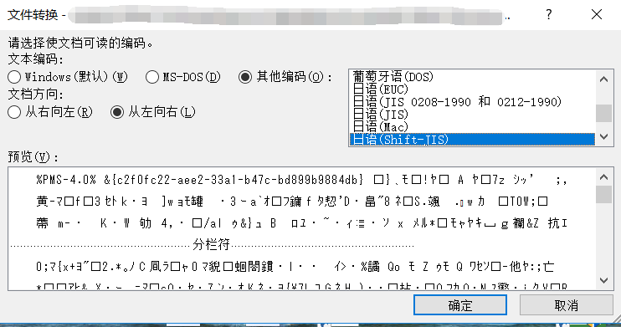
正确处理方式如下
（1）打开商城投标编制工具（交易中心门户网站下载中心里和群文件里有安装包）

（2）然后找到左上角的新建项目按钮
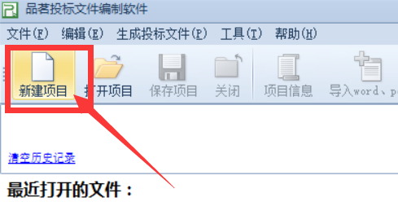
（3）然后点击浏览，找到那个打不开的招标文件，然后点击确定
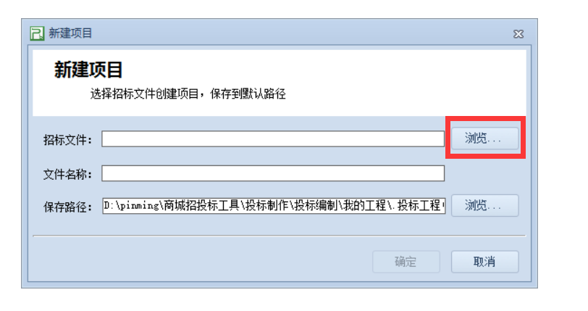（4）接下来就进入了该项目的投标文件编辑页面，在此页面点击浏览招标文件按钮可以查看招标文件内容，如下图所示
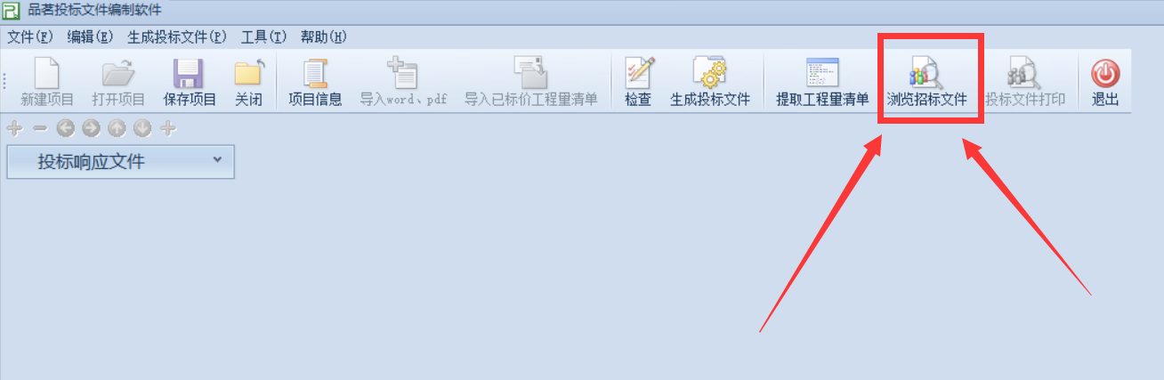
看不清的话放个高清大图
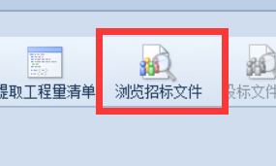

误区二：登录系统或者做标书之前，杀毒软件之类的都不关闭，互诚通不打开，简称：该关闭的不关闭，该打开的不打开，就会出现以下这个提示
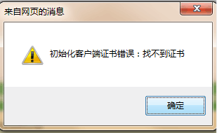
正确的处理方式是：在电脑右下角，点一下这个箭头，看看是不是有互诚通这个图标
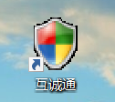，有杀毒软件或者其他软件的话，右键退出，当然了，QQ微信之类的还是不要退出
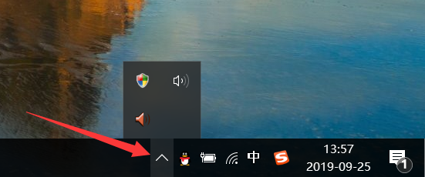

误区三：忘记插上CA锁，2019年8月16日之后新办或续期的CA锁，合并成一把了，所以不存在插错锁的情况了，请大家使用系统时，打开互诚通，插上CA锁，在看到互诚通上显示出公司名称等信息时再工作，例如这样，这就是举个例子，大家在使用时是显示某某公司的名称的
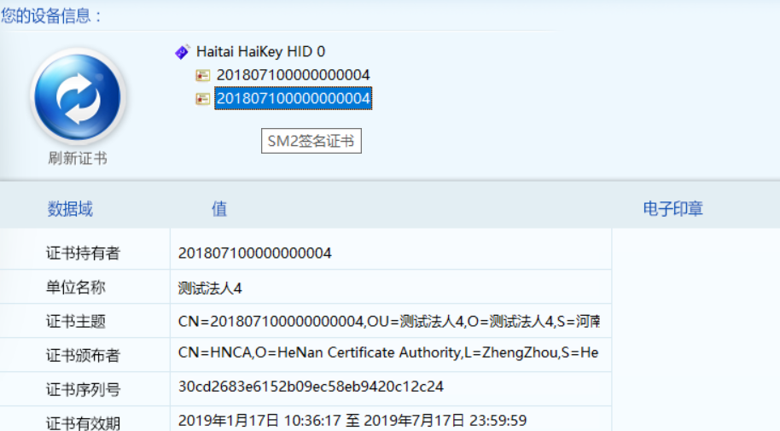

误区四：做标书时喜欢先把未签章的PDF版投标文件导入到投标编制工具之后再签章
这样做有四个坏处：
第一：费了很大功夫把签章签完了，花了很长时间结果到最后生成标书时，很容易会提示某某标未签章，前功尽弃
第二：花了很长时间，到最后一步了，结果生成失败，心态很容易崩溃
第三:心态崩了，还得接着做标书，更容易出错
第四：出错了不知道问题出在哪，试了几次后一直失败，不仅耽误时间，还解决不了问题，最惨的是，还会陷入 做标书失败---心态崩溃---更容易出错---做标书失败 的恶性循环

正确做法：
- 把word版文件转化成PDF格式
- 把PDF的默认打开方式改成天印电子签章
- 在天印电子签章里面把电子签章都签好
- 把签好章的PDF版投标文件导入到投标编制工具中，再编辑标书
没看懂的没关系，接下来做详细介绍
1、怎么把word版投标文件转化成PDF格式
(1)在word的左上角找到文件按钮
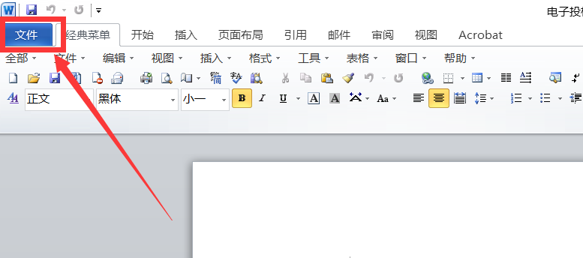
（2）找到并点击另存为按钮
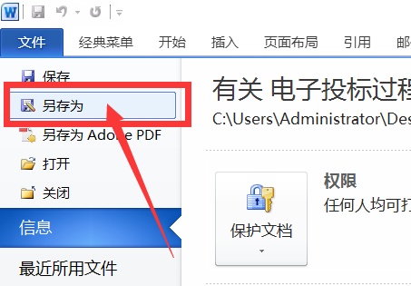
（3）找到并点击保存类型后面的下拉箭头
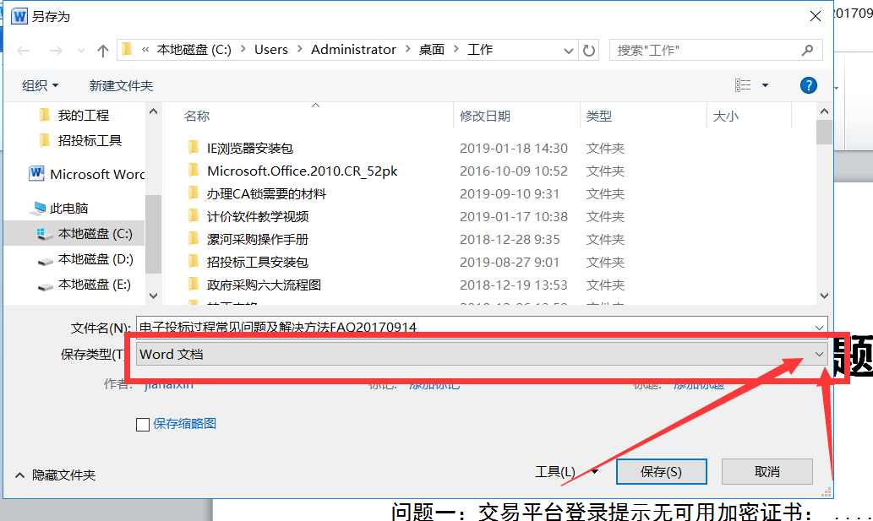

（4）在保存类型里选择PDF 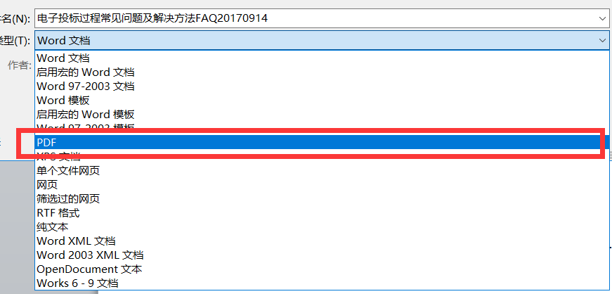
（5）点击保存按钮，等待一会儿自动得到PDF版投标文件
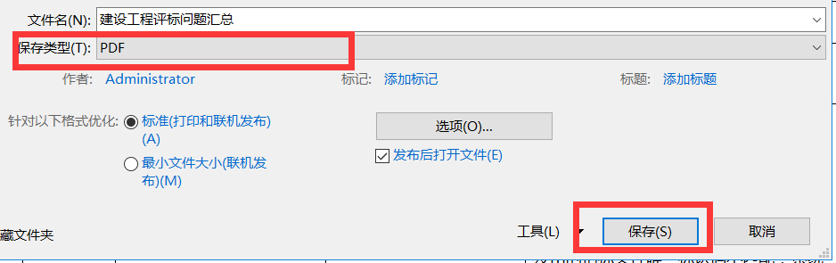
2、怎么把PDF的默认打开方式转化成天印电子签章
（1）找到生成好的PDF版投标文件
（2）右键单击PDF文件，找到打开方式
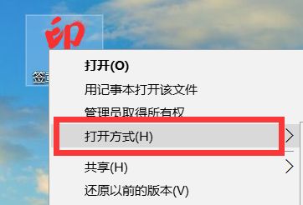
（3）在打开方式右侧的菜单里找到选择其他应用按钮
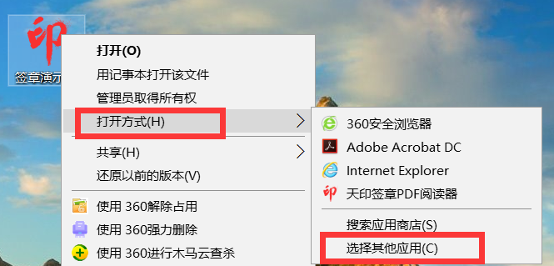
（4）先点击一下天印电子签章PDF阅读器，再在底下始终使用此应用打开.pdf文件前打钩，最后点确定按钮
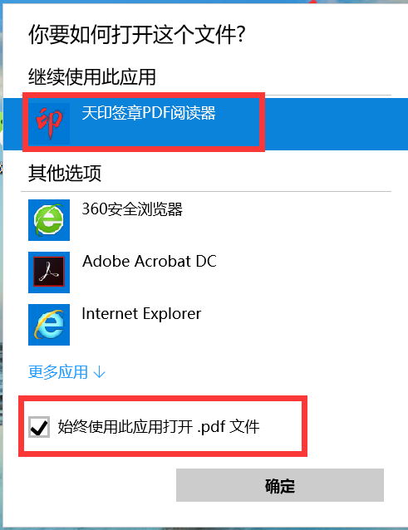

（5）发现PDF文件的图标变成这样时，就对了

3、怎么给PDF版投标文件签上电子章
（1）打开PDF版投标文件，找到本地签章
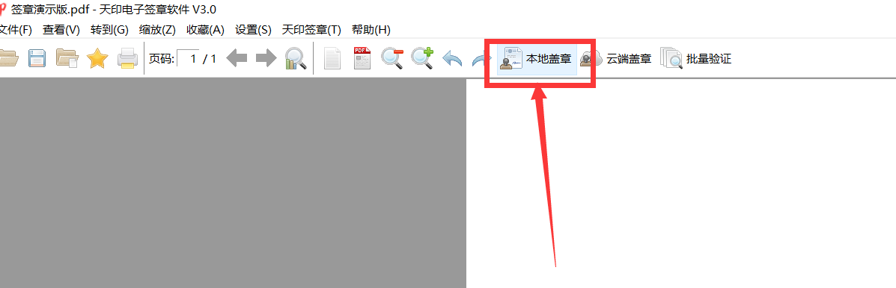
- 选择单页盖章
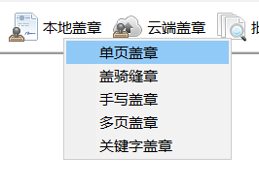
4、怎么把签好章的PDF版投标文件导入到投标编制工具中
（1）进入投标文件编辑页面后，找到投标响应文件，此时，导入word、pdf按钮是灰色的（工程项目和此方法一样，只是这里显示的内容不一样，叫资信标或商务标等等）
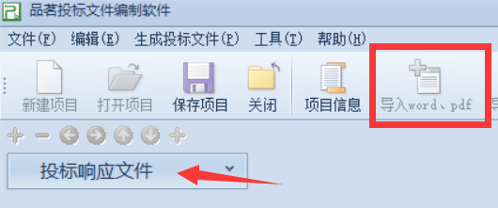
- 点击一下投标响应文件，导入word、pdf按钮就亮了
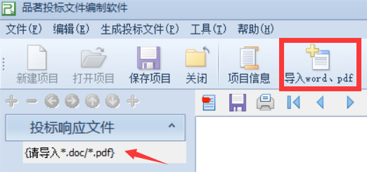
- 点击导入word、pdf按钮
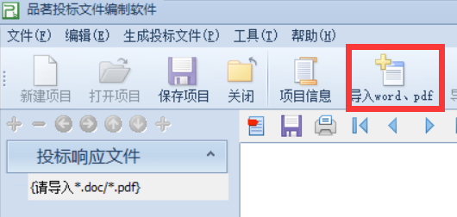
（4）找到签好章的PDF投标文件即可，注意：PDF文件的图标要调成这样的
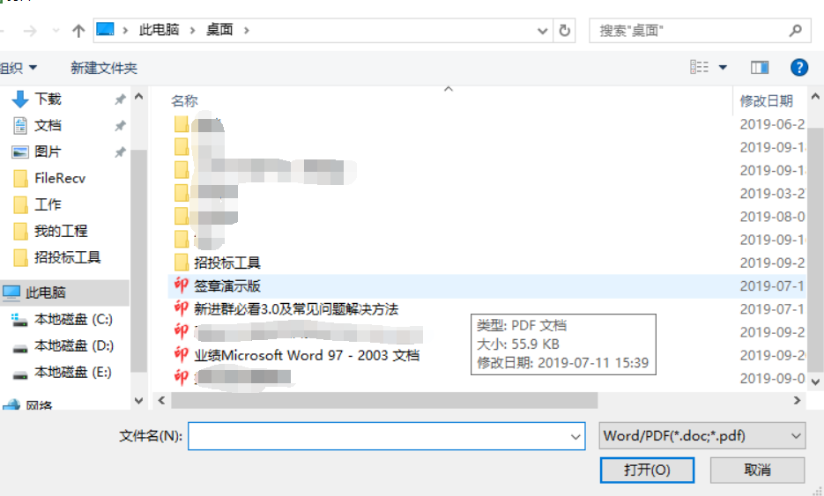
误区五：在投标编制工具中导入word、pdf文件时，在弹出是否自动生成大纲目录以后，点击是
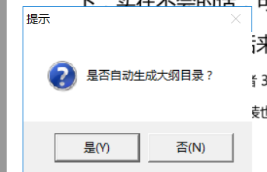
一般没问题，但是当投标文件比较大时，容易提示PDF版本过高
正确办法：点击否 即可

误区六：代理公司对自己报名的项目发布澄清与修改后，不前往系统内下载最新版招标文件
如果不下载的话，坚持使用旧版招标文件制作，开标现场解密文件时，会提示投标文件版本号与招标文件版本号不一致，可能会废标!
正确办法：
报名后，密切关注项目情况，一旦代理发布澄清与修改，在系统内前往变更公告栏找到对应项目，（如下图）下载最新版招标文件。注意，该文件下载有期限限制，在代理发布澄清后，立刻下载，否则，一旦超过下载时间，将无法下载最新版澄清修改文件！
